Баскетбольный щит «Жираф» М 008
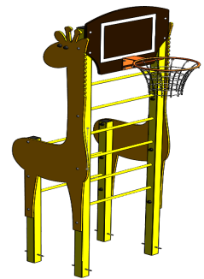
Общие размеры: Длина – 1367 мм. Ширина – 916 мм. Высота – 2555 мм.
Баскетбольный щит «Жираф» представляет собой конструкцию из двух шведских стенок, щита с баскетбольным кольцом и двух декоративных панелей, выфрезерованных в виде жирафа.
Шведская стенка передняя состоит из двух стоек - профильных труб 80*80*2 мм высотой 2400 мм и 8 перекладин из трубы ВГП 20*2,8 мм длиной 720 мм. Расстояние между перекладинами составляет 290 мм.
Шведская стенка задняя изготовлена из двух стоек - профильных труб 80*80*2 мм высотой 980 мм и 3 перекладин из трубы ВГП 20*2,8 мм длиной 720 мм. Расстояние между перекладинами составляет 290 мм.
Декоративные панели выполнены из влагостойкой фанеры марки ФСФ толщиной 18 мм размером 597*2400 мм. Покрыты двумя слоями грунта и эмалью на водной основе. Крепятся к стойкам шведских стенок при помощи болтов М10.
Щит изготовлен из ламинированной фанеры размером 876*700*18 мм с сетчатым покрытием. Крепится к стойкам передней шведской стенки болтовым соединением.
Баскетбольное кольцо диаметром 450 мм крепится к щиту при помощи болтов М10. Сетка на кольцо поставляется в комплекте.
Вся металлическая конструкция окрашивается полимерной краской, которая соответствует требованиям санитарных норм и экологической безопасности.
Все выступающие части и крепежные элементы в местах резьбовых соединений закрыты пластиковыми заглушками.
Изделие поставляется в разобранном и упакованном виде, устанавливается в заранее подготовленные отверстия глубиной 0,6 м, которые заливаются бетоном.
Гарантия 12 месяцев.

